北方平顶屋保温层最佳厚度确定
摘 要
对于冬冷夏热的北方平顶屋居民来说，适当厚度的平屋顶保温层，能够起到冬天保温，夏天隔热的效果。为了考虑平屋顶保温层的最佳厚度，首先，本文对热传导理论作了一定研究，其次分别对室外一天温度和光强与时间的关系作了傅里叶级数展开，得到了温度和光强变化的周期函数。基于此，对于一特定结构的平顶屋，本文建立了三个模型。
在模型一中，本文考虑了冬天时暖气的供暖，通过房顶、侧面墙以及空气交换造成的室内外热交换；在冬天的基础上，夏天时还考虑了太阳光照。基于热传导方程建立了离散模型，并对模型进行了计算机仿真模拟，得到了不同保温层厚度下室内的温度曲线。通过多次仿真，本文得到当珍珠岩保温层的厚度为32cm，室内的温度适宜。
在模型二中，建立起温度和时间的连续的模型。通过微积分将能量的关系表达了出来。本文还用模型二检验了模型一的合理性，得出了模型一的结果和模型二的结果非常吻合，说明了连续模型以及离散模型的正确性。
在模型三中，为了使模型中的热交换更加符合实际过程，本文建立了一个能够表达能量微观传递的元胞自动机模型。它将空间离散成多个等体积的立方体。按照所给的动力学规则，进行了计算机仿真，获得了冬、夏两季不同保温层厚度的保温效果，并作了详细的分析和对比。在此基础上，也对极值温度作了分析。模型三得出28cm厚度的保温层效果最好。
比较三个模型，最终，本文更加倾向于模型三得出的结果：最佳珍珠岩保温层为28cm。
对于第二个问题，本文首先考虑了能否用一层空气作为保温层，提出了本文对保温材料的设想。然后，本文对几中常用的保温材料算出了各自作为保温层的最佳厚度，作了一定的比较，得出硬质聚氨脂泡沫塑料最好，其最佳保温层的厚度为12.4~15.6cm。
最后本文还得到平屋顶最佳保温层厚度一般关系：
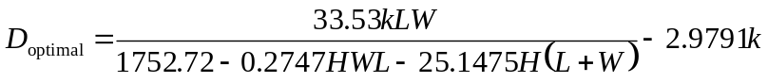
其中L，W，H分别为平顶屋的长、宽、高。k为所用保温材料的导热系数。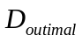为最佳保温层厚度。
最后，我们还对系统的稳定性和灵敏度进行了分析，得到本文模型具有很好的稳定性，并且不灵敏。

关键词：傅里叶级数 热传导方程 计算机仿真 元胞自动机

一、问题的重述
目前，城市居民楼很多都是简单的平屋顶，假设屋顶由里向外的结构是0.1(cm)涂料，1.5(cm)水泥砂浆20(cm)楼板，2(cm)水泥砂浆，珍珠岩保温层，2(cm)水泥砂浆，1(cm)三毡四油防水材料。
北方地区这样的屋顶，夏季太阳日照下的表面温度最高可以达到摄氏75度，冬季为摄氏零下40度。为了保持室内有较好的舒适温度，又不造成浪费，
（1）保温层厚度应该多厚为好？
（2）如果更换保温层成其它保温材料，你认为那种好，其厚度是多少？
二、合理的假设
1．任意一个材料层都是均匀的，其热传导系数也是一定的。
2．忽略室内由于人的呼吸和体温产生的热量以及做饭时产生的热量。
三、名词的定义
导热系数：单位厚度的单位面积的材料，当两侧温差为1时，单位时间内通过该单位面积的材料的热量。
传热系数：围护结构两侧空气温差为1时，单位时间内通过单位面积的围护结构的热量。
四、符号的约定
符号 | 定义
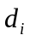 | 第层材料的厚度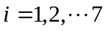
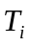 | 第层和第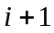层材料的接触面的温度
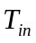 | 室内温度
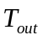 | 室外温度
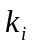 | 第层材料的导热系数
 | 传导的热量
五、问题分析
对于北方平顶屋保温层的最佳厚度问题，从本质上来讲是一个热量传递的问题，因此问题就转化为怎样才能保证室内的温度让人舒适，又不造成浪费。首先是要考虑热量的传递，然而要考虑热量的传递，就要考虑室外的温度，而室外的温度又不是一层不变的，所以，还要考虑室外温度的变化。在确定了室外温度变化的基础上，再建立热传递模型，来计算室内外（冬天还要考虑暖气）的热交换，根据相关热学知识，就可以由热量交换的多少来确定室内的温度变化。有了温度的变化，就可以确定室内的温度了。
得到室内的温度后，再与人适宜的温度范围作比较，看是否在人适宜生活的温度范围内，如果是，说明此时的厚度满足要求。如果不满足要求，则需调整保温层的厚度。但是当保温层的厚度很大时，仍然没有达到要求，此时增加保温层厚度对室内温度影响不大时，可能就没有必要再增加保温层厚度了。因为与外界有热交换的不只是屋顶，还有侧墙，以及门窗，甚至地面。
六、模型准备
室外温度一年四季在不断变化，我国北方的夏季天气炎热，冬季天气寒冷，因此室内保温隔热就显得很重要了。为了使室内保持适宜的温度，而又不造成浪费，这就需要考虑保温层的厚度到底为多少最好。这个问题本质上属于热传导问题，为解决这个问题，有必要研究一下热传导过程。当然，解决这个问题，还需一定的数据支持，因此本文又对要研究的平顶屋的一些结构做一定的假设；考虑到温度和光照强度变化的周期性，本文对北方的冬天的温度和夏天的温度及光照做傅里叶级数展开。
6.1热传导方程
为解决平屋顶保温层厚度应该多厚这个问题，有必要研究一下热传导过程，我们发现前人在热传导问题上已有很成熟的理论，早在1822年法国的J.傅里叶给出了一个经验定律：单位时间通过一层介质传递的热量(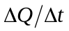)，正比于该层两界面的温度差(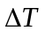)及面积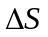，而与该层的厚度(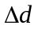)成反比。由此得出了著名的热传导方程。^{[1]}可以表示为具体的差分形式即为：
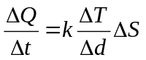
对上式取极限，就可以得到热传导方程的微分形式：
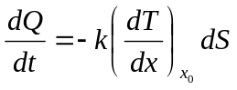
其中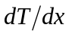为温度梯度场，式中负号表示热量总是从温度高的区域向温度低的区域传递，方程中是热传导系数。
上述热传导的微分形式的示意图如图1：单位时间内经单位面积能量从温度高的一侧传导到温度低的一侧。
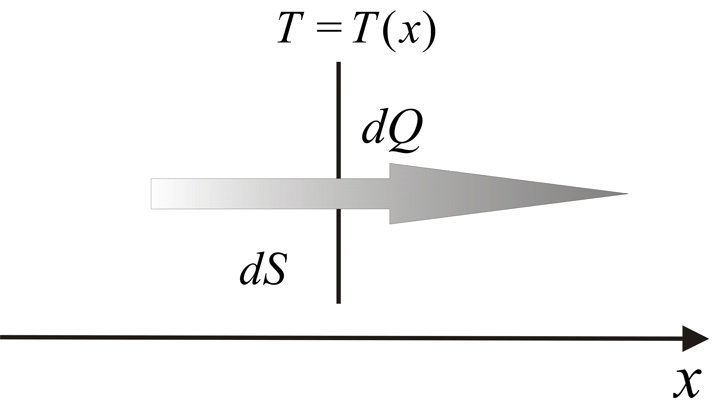
图1 热量传导示意图

6.2平顶屋的结构和材料参数准备
问题对平顶屋的结构参数和材料参数没有过多的限制，为了便于模型的实现，本文根据民用建筑节能设计标准JGJ26-95^{[2]}的有关规定，给出了一种合理的平顶屋的结构参数和材料参数。图2是平顶屋的示意图。
- 平顶屋的高度，本文取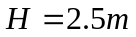
- 平顶屋的长度，本文取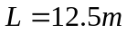
- 平顶屋的宽度，本文取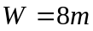
- 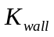外墙（屋顶和地面除外）的传热系数。根据民用建筑节能设计标准JGJ26-95的有关规定，哈尔滨地区的外墙热传热系数上限值是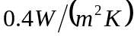。而哈尔滨属于典型的北方城市，因此本文取外墙传热系数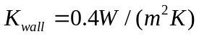。
- 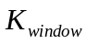窗户的传热系数，北方一般用双层玻璃窗，所以本文研究的窗户为双层玻璃窗，因此假设窗户的传热系数为0.6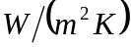，窗与墙的面积比为0.3。

地面
H
L
W
平顶居民楼
图2平顶房简易模型图
热量的传递是依次通过屋顶的各层材料的，根据热传导定律，热量的传导不仅与材料层两侧的温度差及材料厚度有关，还与材料的导热系数有关，因此本文需确定题中已给定的各材料的热传导系数，通过查阅文献^{[3][4]}得到下列各种材料的导热系数：
表1各材料的导热系数 （单位: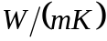）
材料 | 导热系数
三毡四油防水材料 | 0.17
水泥砂浆 | 0.93
珍珠岩 | 0.058
楼板 | 0.07
涂料 | 0.25
6.3外界温度的傅里叶级数展开
考虑热传递跟温度差有着重要的关系，本文要研究最佳保温层的厚度，变向的转为研究室内温度的变化受保温层厚度的影响，要研究室内的温度，又需要知道室外温度的变化以及光照强度的变化，本文对北方的冬天的温度和夏天的温度及光照以24小时为周期做傅里叶级数展开。从中国气象局的网站上，可以查到哈尔滨二月份某日一些时间点所对应的温度。从数据上来看，室外温度变化有着一般的规律：从早上5点左右温度开始逐渐回升，下午一两点时达到最高，然后温度又开始下降。基于这一天时间内，室外温度可以看作一个呈周期变化的函数，排除特殊因素，在较短时间内（比如一个星期内）每天的气温变化不大，因此可认为在一个较短的时间内，室外温度可以看作是一个周期为24小时的周期函数。我们知道一个周期函数总可以展开成一个傅里叶级数，因此本文对哈尔滨二月份某日温度^{[5]}作了傅里叶展开，具体情况见表2。
表2哈尔滨二月份某日温度的傅里叶展开
时间 | 温度（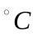） | 傅里叶展开 | 误差
12:00AM | -17.2 | -16.563 | -0.637
1:00AM | -17.18 | -17.603 | 0.503
2:00AM | -19.0 | -19.024 | 0.024
3:00AM | -20.8 | -20.608 | -0.192
4:00AM | -21.6 | -21.746 | 0.146
5:00AM | -22.1 | -21.853 | -0.247
6:00AM | -20.6 | -20.780 | 0.18
7:00AM | -18.8 | -18.889 | 0.089
8:00AM | -16.8 | -16.734 | -0.066
9:00AM | -14.8 | -14.672 | -0.128
10:00AM | -12.7 | -12.730 | 0.030
11:00AM | -10.7 | -10.819 | 0.119
12:00PM | -9.0 | -9.0209 | 0.0209
1:00PM | -7.8 | -7.6434 | -0.1566
2:00PM | -6.9 | -6.9884 | 0.0884
3:00PM | -7.1 | -7.0869 | -0.0131
4:00PM | -7.7 | -7.6746 | -0.0254
5:00PM | -8.4 | -8.4365 | 0.0365
6:00PM | -9.2 | -9.2697 | 0.0697
7:00PM | -10.4 | -10.298 | -0.102
8:00PM | -11.7 | -11.636 | -0.064
9:00PM | -13.1 | -13.167 | 0.067
10:00PM | -14.5 | -14.583 | 0.083
11:00PM | -15.5 | -15.675 | 0.175
对时间和温度进行傅里叶级数展开，可以获得时间和温度的函数关系：
其中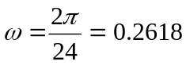，傅里叶级数展开的检验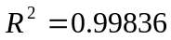，显然很接近于1，说明展开的效果是非常理想的。当然，在做傅里叶级数展开之前，本文尝试用高次拟合的方法逼近温度变化，但效果明显不佳。所以本文没有采用高次拟合，而是选择了傅里叶级数展开，这样还能反映出温度变化的周期性。图3是由傅里叶级数展开后得到的室外温度曲线图。
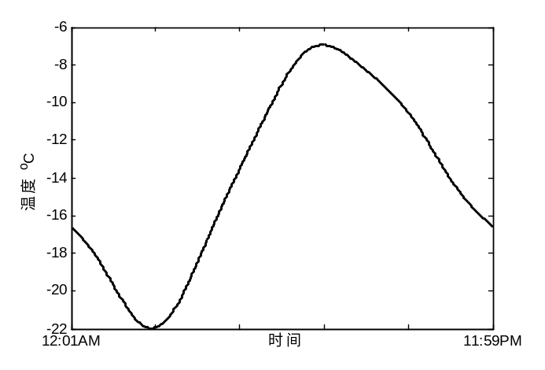
图3哈尔滨二月份某日时间与温度的曲线图
除此之外，本文还对六月份某日的温度及光照作了傅里叶级数展开的处理，也分别得到了相应的关系式，并且检验值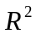也都相当接近于1，拟合的效果良好，具体内容见附录一。
七、问题一
对于问题一，为得出珍珠岩保温层的最佳厚度，本文建立了三个模型，并分别分析了各自的优缺点。因为室外温度是不断变化的，因此室内的温度也不会恒定为某个定值，本文认为当室内平均温度为18左右时，并且温度变化的区间在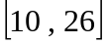内是比较舒适的，有人可能认为下限10可能较低，根据后面本文的模型计算，每天的最低温度一般都出现在凌晨，所以温度的下限值一般不会影响人白天的正常生活，同样一天中的高温持续的时间也很短。当然对于冬季出现的室外温度下限-40，或是夏天由于光照屋顶温度达到的75，这两个极值温度只在一年内很少的日子里出现，而且在出现极值温度的日子里，极值温度持续的时间也很短，因此本文认为没有必要因为两个极少出现的温度极值而过分的加厚保温层，但在出现温度极值的时候也应保证冬天室内温度不低于0，夏天不高于32，这样就为最佳保温厚度提供了依据。
为了使室内达到适宜的温度，本文只考虑冬天和夏天这两个季节。因为在这两个季节的温度可以达到极高极低。在北方地区，冬天因为寒冷，居民宅会有暖气供暖。而夏天日照强，则室内温度易受日照强度影响。本文就从这些方面着手建立了三个模型。
7.1离散模型
适宜的室温是保障居民舒适居住的前提，而这样的目标是受多方面的影响的。平顶屋与外界直接接触面上，和外界有着热交换，此外，空气流动同样会引起能量的交换。温度还受着不同季节的影响，冬天会有暖气供暖，夏天有强烈的光照射等其它的一些因素。
冬季时日照对温度的影响比较弱，所以在冬季时本文不考虑日照的影响。而夏季时，在日光照射下屋顶外表面的最高温度可以达到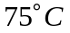，所以夏季考虑日照的影响是很有必要的。此外，由于屋顶表面三毡四油防水层的颜色很深（对光的吸收率很高），而墙的颜色相对来说要浅得多（对光的吸收率小），并且一天中日光始终可以照射到屋顶，而一般只能照射到一面墙，但照射到墙上的光强明显小于屋顶。所以为简化模型以便于计算，在夏季时我们只考虑日光对屋顶的影响，而不考虑日光对墙的照射。
题中的屋顶是七种材料构成的，为了直观起见，在此做出了平屋顶的结构示意图（已顺时针转过90º）如下图4，由里向外的结构分别是0.1cm的涂料，1.5cm的水泥砂浆，20cm的楼板，2cm的水泥砂浆，珍珠岩保温层，2cm的水泥砂浆，1cm的三毡四油防水材料。珍珠岩保温层的厚度没有给出，正是本文所要求的。
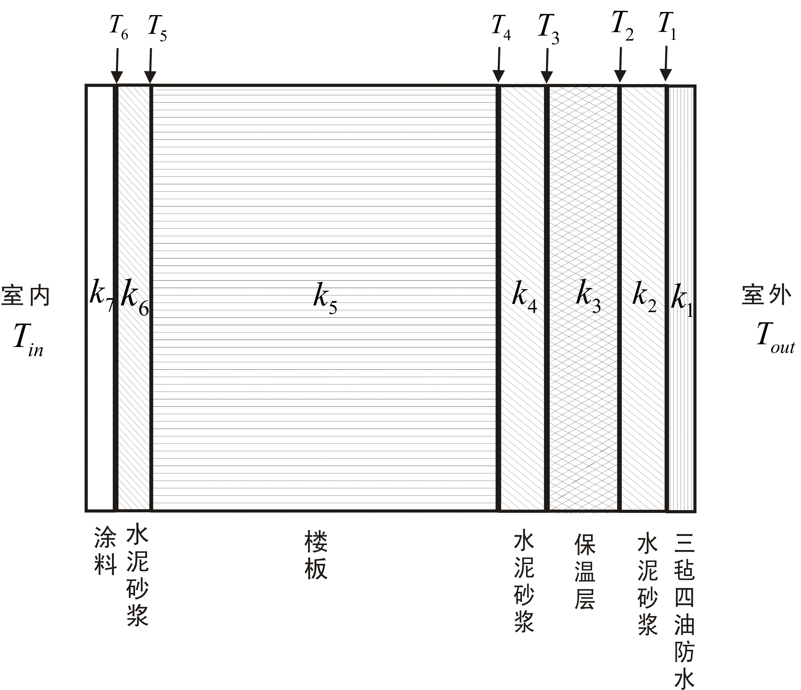
图4屋顶材料示意图
冬天的考虑
在模型准备中，我们提到热传导方程: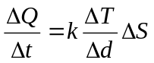，本文的模型也是基于这个理论建立的，如图4，是屋顶的示意图，室内与室外的能量传递处于平衡时，流入一截面的能量等于从该截面流出的能量，因此易得到内屋顶与室外交换的能量为：
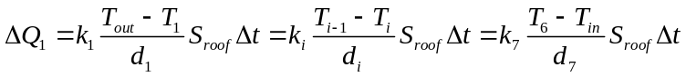 其中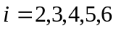
由上式就可以得到经屋顶室内外的能量交换：
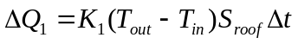 其中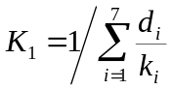
不仅屋顶与外界有热量的交换，平顶屋的侧面的墙也与外界有热交换，而且这部分热量的比重是相当大的，是不能被忽视的。考虑到侧墙上的窗户，本文假设窗墙面积比为0.3,则很容易得到通过侧面墙的热交换为：
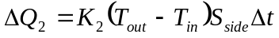 其中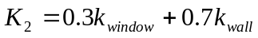
除此之外，室内外空气交换也会引起能量的变化，即使在最寒冷的冬天，屋子的主人闭门闭窗，室内与室外也会存在不可忽略的空气交换，而且考虑到健康，屋子的主人一般也会选择定时开窗，以保证室内空气的新鲜。所以，考虑这部分的热交换是很有必要的，假设单位时间与外界交换的空气体积为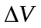，那么因为空气交换导致的热量变化为：
其中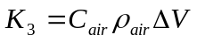

在北方的冬天，一般人家都会有供暖设施，其中最典型的是暖气，如果暖气的供暖温度为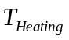，暖气片与空气接触面积为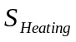，则暖气放出的能量为：
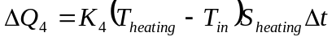
综合以上所有途径的能量变化，可以得到时间内变化的总能量为：
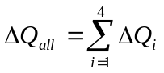
室内的空气的能量发生了改变，室内的温度也自然跟着改变，由这些能量引起的室内空气温度的变化为：
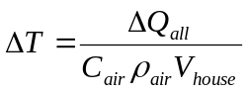
其中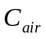为空气的比热，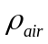为空气的密度，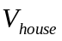为房子的体积即房子内空气的体积。
假设在冬季，室内的空气每天全部更换一次，且每个时间段换气的速率是相同的，因此，可以很容易得到每一秒内室内换气量为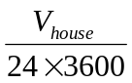。是一个标准大气压下室内空气的总体积。
夏天的考虑
在冬天考虑的基础上，再来对夏天考虑，因为夏天日照强烈，在日照的影响下，屋顶外表面温度最高可以达到，而室外温度绝不可能达到这么高，所以我们必须考虑光照。此外，屋顶结构与外围结构的不同导致了屋顶在日光强烈照射下，吸收的热量要比它四周外围结构吸收的多。在此我们不考虑日照对外围结构表面温度的影响，只考虑日照对屋顶外表面温度的影响。
在夏天的时候，本文对哈尔滨某一天的太阳辐射能量的强度进行了一定的处理。在模型准备里已经提到本文对光照进行傅里叶级数展开，图5是傅里叶级数展开后得到的时间与太阳辐射强度的曲线图。详细见附录一。
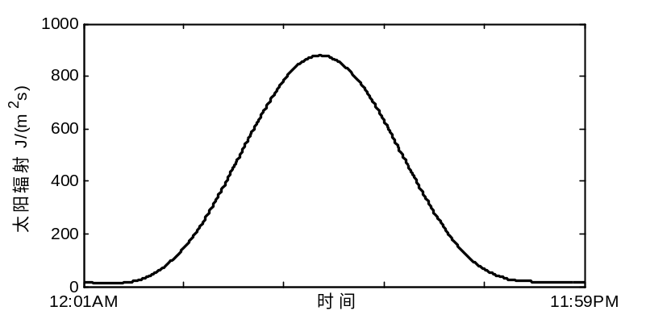
图5夏天内某一天的时间与太阳辐射能量的曲线图
夏天，屋顶温度受光照和外界温度的影响，对于光照对屋顶温度影响的机理，本文不做过多的考虑，引进一个光强和温度的转化系数，当然与材料有关。这样，就很容易求得房顶外表面的温度。则屋顶外表面温度如下：
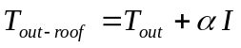
因为夏天开窗的换气频繁要比冬天大的多，每天室内空气的交换量也就要比冬天多得多，本文取夏天每天室内的空气完全更换5次。于是，可以很容易获得1秒时间内室内换气量为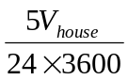。
仿真及结果
本文对上述的模型用MATLAB进行了仿真，仿真的时间步长取1s，图6是该仿真的流程图，对于每一个给定的保温层厚度，我们都进行两次仿真，第一次的末了温度作为第二次仿真的室内初始温度，并且以第二次仿真结果为准，这样可以保证一天24小时的首末温度相等。
室内温度初始化
每一个时间步长i
i时刻的室温
i时刻室外的温度
室内暖气的温度
与室外交
换的能量
从暖气得
到的能量
室内空气改变的能量
第i+1时刻室内的温度
空气交换所引
起的能量变化
进入下i+1个时间步长，i=i+1
图6仿真流程图
经过不断地迭代，可以得到每一秒室内的温度变化，近而就可以确定出每一秒室内的温度。
正常冬天温度
图7是四种不同厚度的保温层对应的冬天室内温度变化曲线。值得注意的是，图7中的每条温度曲线的首末两端表示的温度是相等的，这也是室内温度达到动态平衡的重要标志。这也标志着模型结果的合理性。其中中间的一条线表示平均温度。
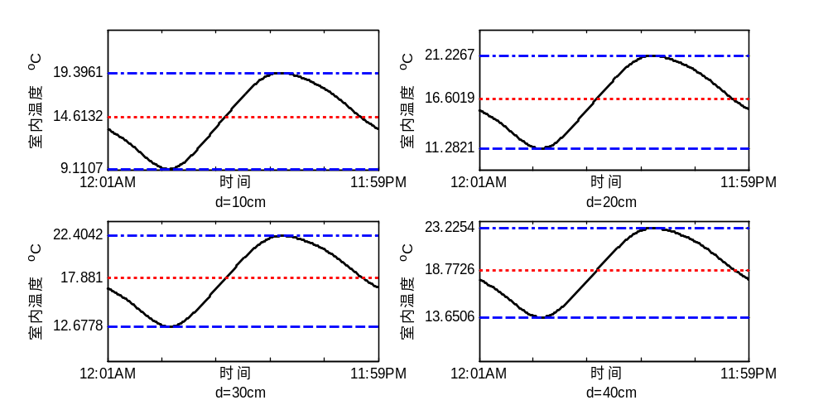
图7不同厚度保温层下的某一天内的室内温度曲线
由仿真结果可得到表3所示的二月份中几种不同厚度下的保温层下的保温效果。
表3二月份不同厚度的保温层的保温效果
保温层厚度（） | 初始温度（） | 最高温度（） | 最低温度（） | 平均温度（）
10 | 13.43 | 19.40 | 9.11 | 14.61
20 | 15.51 | 21.23 | 11.28 | 16.60
30 | 16.84 | 22.40 | 12.68 | 17.88
32 | 17.06 | 22.59 | 12.90 | 18.08
40 | 17.70 | 23.23 | 13.65 | 18.77
由上表可以明显地看出，随着保温层厚度的增加，室内温度有所增加。但是增加的幅度却越来越小，容易发现当保温层厚度为32cm时，室内平均温度为18.08,非常接近于18，并且温度的变化范围在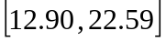，很符合最佳厚度的保温层的条件。
冬天的极值分析（-40）
冬天，北方地区的温度最低可以达到-40，一般这种温度出现在凌晨，并且持续的时间不长。在室外温度已经确定的情况下，改变保温层的厚度，以及暖气片的面积，可以得到该种情况下室内的平衡温度。计算机仿真后，得到表4结果。
表4不同厚度保温层和暖气片面积下的平衡温度
组别 | 保温层厚度（） | 暖气片面积（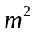） | 平衡温度（）
1 | 10 | 6 | -4.33
2 | 20 | 6 | -1.84
3 | 30 | 6 | -0.24
4 | 32 | 6 | 0.01
5 | 30 | 8 | 8.11
6 | 30 | 10 | 15.05
7 | 40 | 6 | 0.88
8 | inf | 6 | 7.13
从上表可以清楚地看出，对于第1、2、3、7、8组而言，在暖气片面积相同的条件下，增加保温层厚度可以升高室内的平衡温度，但是这也是有限度的，当保温层增至无穷大（inf）时，即当室内与室外通过屋顶交换能量为0时，室内的平衡温度才升至7.13。而在保温层厚度相同的条件下，增加暖气片面积却能从根本上解决问题。从这两种情况下看，增加保温层厚度或是增加暖气片面积都可以升高室内的平衡温度，但是相比较而言后者改变平衡温度更为有效。因此，在保温层厚度到达适合的数值时，增加暖气片的面积来改善室内的温度是较为有效的。从上表中我们发现32cm时也比较符合最佳保温层的厚度的要求。
正常的夏天温度
本文通过对夏天六月份的数据进行了傅里叶展开，对夏天也做了仿真模拟，不考虑暖气的影响。在冬季的仿真程序上只要将外界温度变为夏天对应的温度，并且将暖气片面积设为0就可对夏天的情况进行仿真。表5是经过仿真得到的一些厚度的保温层隔热效果。
表5六月份各种厚度的保温层的隔热效果
保温层厚度（） | 初始温度（） | 最高温度（） | 最低温度（） | 平均温度（）
10cm | 17.78 | 31.70 | 14.89 | 22.61
20cm | 17.82 | 30.25 | 14.86 | 22.05
30cm | 17.85 | 29.33 | 14.84 | 21.68
40cm | 17.88 | 28.69 | 14.82 | 21.42
inf | 17.95 | 25.18 | 14.69 | 19.94
观察表5，虽然室内的温度随着保温层厚度的增加而降低，但降低的幅度却很小，并且降低的幅度越来越小，因此没有必要因为能降低很小的温度而去过分的增加保温层的厚度。这时应采取其它措施来降低室内的温度，比如多开窗开门，以增加室内外的空气交换，当然条件允许的话，也可以使用空调。
夏天的极值分析（75）
夏天，光照很强时，屋顶的表面温度可能很高，甚至能达到75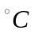，不过值得注意的是，屋顶的表面温度为75的天数相当少，而且即使是屋顶的表面温度为75的那一天，屋顶的表面温度持续75的时间段也不会很长。本文单独对这一极值情况作模拟，部分结果如下：
表6 75时的仿真结果
保温层厚度（） | 空气交换率（次/天） | 初始温度（） | 最高温度（） | 最低温度（） | 平均温度（）
10 | 5 | 33.15 | 38.88 | 30.86 | 34.84
20 | 5 | 29.92 | 35.99 | 27.44 | 31.70
30 | 5 | 27.83 | 34.12 | 25.21 | 29.65
30 | 10 | 25.49 | 32.39 | 22.82 | 27.58
40 | 5 | 26.35 | 32.80 | 23.65 | 28.21
inf | 5 | 17.95 | 25.18 | 14.69 | 19.94
很显然，虽然保温层的厚度增加时，室内的温度有所降低，但是它并不能从根本上解决问题。可以看到，当保温层厚度达到无穷大时(inf)，也就是说当室内与室外通过屋顶交换能量为0时，室内的温度降低也是有限的，平均温度也只能达到19.94，这也是很符合事实的，因为通过侧面墙的热交换始终占有很重要的地位。
如果增加室内与室外的空气交换，也能降低室内的温度。因为屋顶处于高温状态时，室内的温度很可能比室外阴凉处的温度还要高。例如，我们可以看到结果中保温层厚度为30cm时，交换率为5和10的两种状态下的室内温度。更好的办法是当室外温度低时开窗开门，也就是选择合适的时间段开窗开门换气，降温效果会更好。没有必要过多的增加保温层的厚度，而应采取其它更有效的手段。
当然，屋子的主人也可以采取其它一些降温手断，比如空调，虽然我们的模型没有考虑这一点，但是这一点在我们的模型中也是很容易实现的，把仿真程序的暖气温度设为比室温低的温度就可以模拟这种情况了。
7.2连续模型
上面，本文建了一个典型的离散的数学模型来解决了保温层厚度应该多厚为好的问题，将能量的传递看为一个离散的过程，并且通过计算机仿真得到了较好的结果，但实际上，温度的改变不是离散的，而是连续的，为了更好的描述问题，并检验第一个模型的合理性，本文从宏观上入手，通过微积分又建了一个简单的连续模型。
很显然室内外的温度变化都是逐渐进行的，因此室内的温度和室外的温度都是关于时间的连续函数，当室内外温度处于动态平衡后，在一个周期内，能量改变为0,第一个模型中也考虑了这一点，如图7，初始温度与最终温度是相等的（曲线的首尾对应相同的温度），也就是在这种情况下经过24小时室内外的温度会恢复初值，因此，由能量守恒有下式：
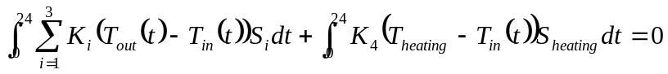
由该式可以解出室内的平均温度的表达式：
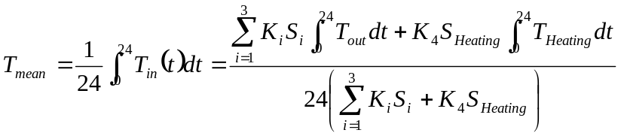
其中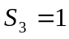，因此只要已知室外温度变化以及暖气的温度，就可以用积分的方法求出室内的平均温度，本文用模型准备中对二月份某日温度傅里叶级数展开得到的表达式作为，当保温层厚度为30cm时，利用上式可以求得室内平均温度为17.88，与模型一中的结果非常吻合。
而室内的温度变化又依赖于室外温度的变化和暖气的温度，时刻室内温度变化率（关于时间的导数）显然与时刻室内的能量变化成正比关系，因此可以得到下式：
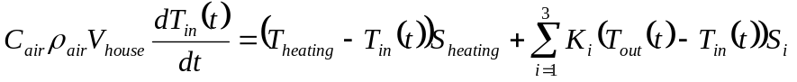
本文将模型一中得到的室内温度的变化也进行了傅里叶级数展开，再将得到的关系式代入以上两式，以检验模型一解的合理性。对二月份30cm厚的保温层的室内温度做傅里叶展开，得到室温与时间的关系如下：
其中：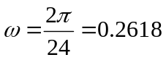。将此式代入上述三式检验，结果我们发现跟我们期望的是一致的，基本符合这两个关系式。
经过计算和检验，我们发现模型一的结果与模型二的结果吻和得很好，在一定程度上，说明了模型一的正确性，我们猜想这可能是由于模型一中仿真的时间步长（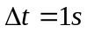）取的很小。
7.3元胞自动机模型
对于最优厚度保温层的问题,前面，本文分别从离散和连续的角度考虑这个问题，虽然结果很不错，但是，都是从宏观上入手的，并没有研究能量的微观传递方式。为了更清楚的描述能量的传递机制，本文在前两个模型的基础上又建立了一个元胞自动机模型来解决这个问题，这个模型中，将不在和模型一或模型二一样从宏观上入手，而会比较细致的考虑能量的微观传递机制。
空间和时间的离散
考虑到空间是三维的，本文采用三维元胞自动机来模拟热量的传递过程。元胞自动机是一个空间与时间上都离散的模型，因此需要对空间进行离散。首先，对空间进行划分，将空间划分成很多个等体积的立方体，当然，划分的越精细，结果的可信度也越高，但是，太精细将导致计算机运算量过大甚至无法实现，因此本文取边长为0.1m。此时，会出现这样一个问题：有的材料太薄，还达不到0.1m,因此，有必要对其厚度进行等价调整：
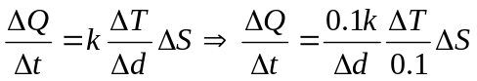
令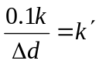则原式可化为：
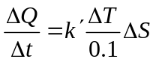
本文对所有小于0.1m厚的或不是0.1m整数倍厚的材料做这样的处理。在算保温层厚度时，对保温层也采用这个方式，否则我们只能得到厚度是0.1m整数倍的保温层的保温效果或绝热效果。

图8 元胞示意图

对于三维元胞自动机，在Matlab里可以用三维矩阵表示，相关的仿真运算也可以在Matlab里进行，因此模型的实现是比较容易的。
时间的步长如果取得太小，很大程度上也会增加计算机的运算量，本文选择时间步长为5s。
热传导系数的调整
对于元胞与元胞之间的能量的传递，必须遵守能量守恒。如图9所示的两个相邻的元胞，假设元胞1（左）的导热系数为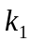,当前温度为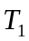；元胞2（右）的导热系数为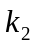,当前温度为。若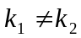，则显然有：
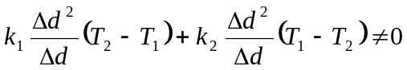
若按上式对应的方式计算能量的传递，显然不能保证能量守恒。为了保证能量守恒，即元胞1从元胞2获得的能量与元胞2从元胞1获得的能量和为0。仿照模型一，我们得到了一个等价的热传导系数：
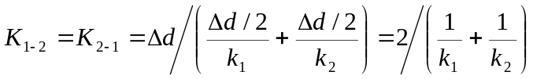
这样就能保证能量在元胞与元胞之间传递的过程中是守恒的，也就是元胞1从元胞2获得的能量与元胞2从元胞1获得的能量和为0，即满足：
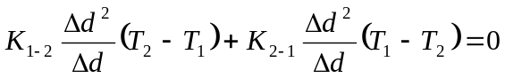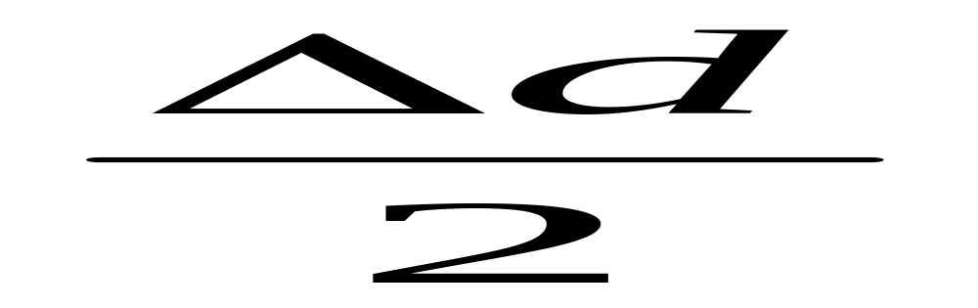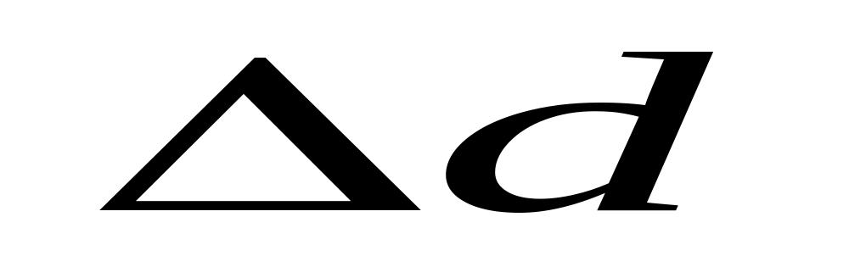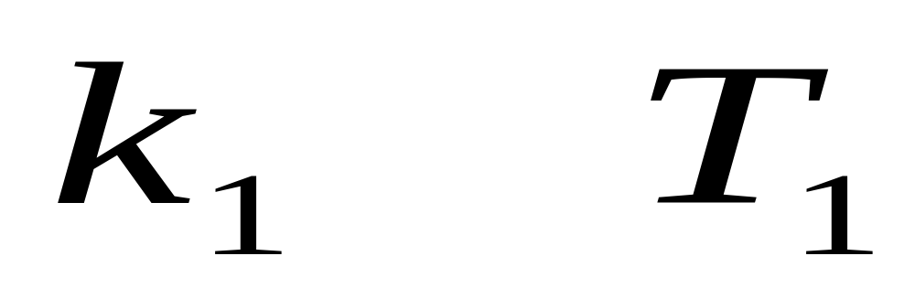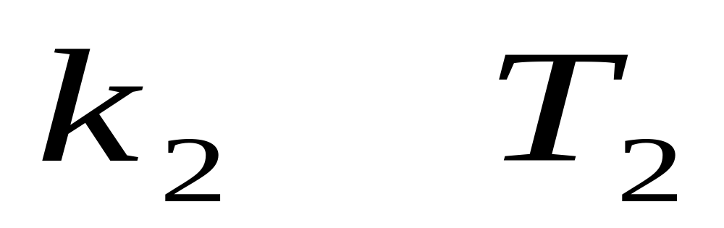
图9热传导系数的调整示意图
动力学规则
当空间和时间离散好后，给定一个元胞自动机的动力规则，元胞自动机就能运行起来，根据热传导定律以及模型所要考虑的问题，本文给出以下规则，这一规则是对全空间和所有时间间隔都是适用的。
- 每种介质对应着一种元胞，并且每一个元胞在每一个时间步长内有着确定的温度。

- 每个元胞每个时间间隔内，只与其直接接触的六个元胞（如图8）有热交换。也就是说，每个元胞下一时间的温度只取决它自身与周围六个元胞的温度差。我们用下式计算内某一元胞的温度变化：
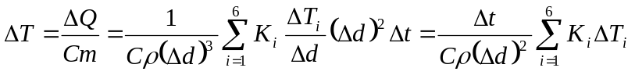
其中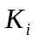为按照热传导系数的调整方案调整后的等价的热传导系数，为该元胞的比热，为该元胞的密度，为元胞的边长，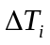为它周围第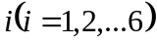个元胞和它的温差。
- 室内与墙接触的空气元胞以一定的概率变为室外空气元胞的温度。这是用来模拟室内外的空气交换所引起的能量交换。
- 室外空气元胞的温度由模型准备中傅里叶级数展开所得到的温度函数离散后得到，后面本文将对温度函数提出具体的离散方法,夏天时，本文将光照考虑在内，通过转换系数将其转换为温度，并且也进行了离散。
- 代表地面和暖气的元胞的温度都保持为定值，本文设夏天地面温度为18，冬天为10，暖气片温度为90。本模型将地面考虑在内。
几种材料构成的屋顶
侧面的围墙
地面
窗户
室外空气
… … … … … … …
室内空气
暖气片
图10 平顶屋空间离散的截面示意图

根据上面给出的元胞的规则，我们作出了计算机仿真流程图，如图11
初始化每个元胞的温度
每一个时间步长i
进入下i+1个时间步长，i=i+1
对每一个元胞
计算该元胞与周围
六个元胞的温度差
计算该元胞的能量改变
是否为室内边界元胞
以概率P变为室外温度
是室外空气元胞
根据离散的函数，设置其温度
是暖气元胞
设置其温度为暖气的温度
设置其温度为地面的温度
是地面元胞
设置其温度为室外空气温度
计算该元胞的温度改变

得到下i+1时该元胞初始温度

图11 仿真流程图

数据的离散化
元胞自动机模型是一种离散的模型，本文以5s为时间间隔把时间离散了，同样，对应的温度和光强变化也是离散的，在模型准备里，本文已得到室外温度为：
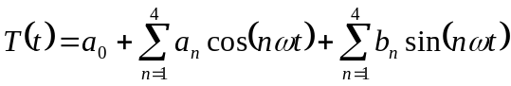
本文对第个时间间隔温度取值为：
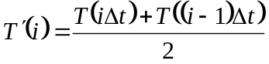
为时间间隔，本文取5s,对光强本文采用同样的处理，图12和图13是离散温度和光照强度的示意图。
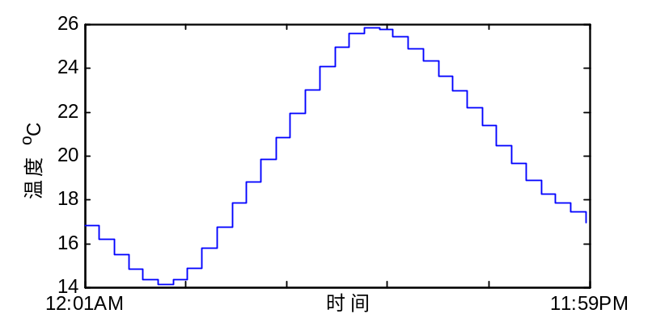
图12 温度的离散化

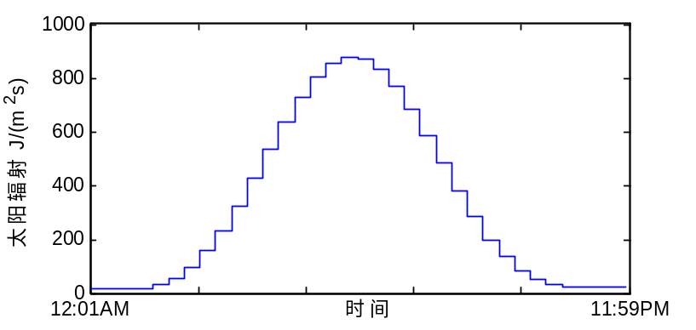
图13 光照强度的离散
室内温度的确定
通过仿真，可以求得每个时刻各个元胞的温度。因为室内的每个元胞同一时刻的温度一般不相等，为了确定室内每个时刻的平均温度，本文以室内某时刻所有元胞的温度的平均值作为该时刻的室温，即矩阵中所有表示室内的元胞的平均值。
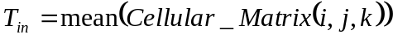

仿真结果
本文对上述元胞自动机模型用matlab进行了多次仿真（仿真程序见附录四），最终，我们得到了二月份各种厚度的保温层的保温效果，具体情况见表7。很明显，这个模型与模型一得到的结果是很相似的，数值略有偏差。同样可以看出，当保温层厚度增加时，温度增加的越来越慢。
表7 二月份各种厚度的保温层的保温效果
保温层厚度（） | 初始温度（） | 最高温度（） | 最低温度（） | 平均温度（）
10 | 14.20 | 17.36 | 8.95 | 15.56
20 | 16.63 | 21.26 | 12.08 | 17.06
28 | 17.21 | 23.48 | 13.12 | 17.96
30 | 17.44 | 23.65 | 13.23 | 18.09
40 | 18.61 | 25.43 | 14.11 | 19.00
与模型一一样，对于元胞自动机模型，冬天也考虑了其极值（-40），各种保温层厚度的室内平衡温度见表8，与我们猜想的一样，通过元胞自动机得到的各参数与模型一得到的各参数整体相差不大。
表8不同厚度保温层和暖气片面积下的平衡温度
组别 | 保温层厚度（） | 暖气片面积（） | 平衡温度（）
1 | 10 | 6 | -5.67
2 | 20 | 6 | -2.01
3 | 30 | 6 | -0.00
4 | 30 | 8 | 9.43
5 | 30 | 10 | 17.32
6 | 40 | 6 | 2.03
7 | inf | 6 | 8.26
本文同样得到了夏天的各种厚度下的保温层的隔热效果，以及夏天出现极高温度时的不同厚度保温层的隔热效果，结果分别见表9和表10；
表9六月份各种厚度的保温层的隔热效果
保温厚度（） | 初始温度（） | 最高温度（） | 最低温度（） | 平均温度（）
10cm | 16.84 | 30.61 | 13.99 | 21.37
20cm | 16.92 | 29.89 | 13.76 | 20.87
28cm | 17.01 | 28.96 | 13.59 | 19.96
30cm | 17.07 | 28.70 | 13.58 | 20.23
40cm | 17.23 | 27.69 | 13.45 | 19.45

表10不同厚度保温层和暖气片面积下的平衡温度
保温层厚度（） | 空气交换率（次/天） | 初始温度（） | 最高温度（） | 最低温度（） | 平均温度（）
10 | 5 | 33.15 | 38.88 | 30.86 | 34.84
20 | 5 | 29.92 | 35.99 | 27.44 | 31.70
30 | 5 | 27.83 | 34.12 | 25.21 | 29.65
30 | 10 | 25.49 | 32.39 | 22.82 | 27.58
40 | 5 | 26.35 | 32.80 | 23.65 | 28.21
inf | 5 | 17.95 | 25.18 | 14.69 | 19.94
综合以上几表结果，当保温层厚度为28cm时，就没有必要再去增加保温层厚度了，因为再增加保温层厚度时，对温度改变已不是很明显。
7.4结果比较
可以明显的看到，由模型三得到的结果比模型一得到的结果略低的,导致这两个模型结果不一样的原因我们没有办法明确的给出，不过，我们猜想，模型一没有考虑地面和室内的能量交换，模型三考虑了室内与地面能量的交换，这可能是引起这一偏差的原因之一。另外，模型一是一个宏观上的离散模型，没有过多的考虑能量传递的细微机制，模型三是元胞自动机模型，是一个微观上的离散模型，能一定程度上反映能量的传递的细微机制，这可能也是导致这一偏差的原因之一。最后，两模型仿真选择的最小时间间隔也不一样，这可能也是导至这个偏差的原因之一。
表11两模型算得的最佳保温层厚度
模型 | 最佳保温层厚度
模型一 | 32cm
模型三 | 28cm
最终我们倾向于模型三的结果，也就是说，最后我们认为最佳保温层的厚度为28cm。
7.5不同结构参数的平顶屋的结果分析
前面，本文是对特定结构的平顶屋做了详细的分析，得出了其最佳保温层的厚度，很显然，保温层的厚度必然受到平顶屋结构的影响，为研究最佳保温层厚度与平顶屋结构的关系，本文对其它一些结构参数的平顶屋的最佳保温层厚度进行求解。因为模型三的计算机仿真运行时间太长，而模型一的结果与模型三的结果相差并不大，因此在求解其它结构保温层的最佳厚度时，本文采用模型一对不同结构的平顶屋的最佳保温层厚度进行逐一求解。
具体求解结果见表12中的仿真值，很显然，这与我们猜想的一样，最佳保温层的厚度与平顶屋的结构是有关系的。因为不同面积的屋顶，不同面积的侧墙，不同面积的窗户传递的热量显然不一样。在一定的范围内，增加屋顶的保温层厚度能够保持室内的最佳温度，但是，当平顶屋特别大时，一味的增加保温层厚度就不能再使室温达到人的适宜温度了。

本文对仿真结果的数据以及室内外传热过程进行了分析，对最佳保温层厚度与H，L，W进行了拟合，得到最佳保温层厚度为：
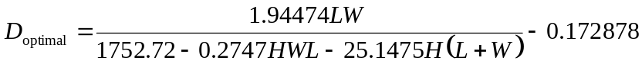
当然以上关系是冬季不增加取暖面积的情况下得到的，并且只对一定范围内的L，W，H适用。但是实际上，当住房面积较大时，一般暖气的供暖量也会增加，如果平顶屋很大的情况下，比如表12中的最后一组数据的情况，要使室内达到适宜的温度，保温层的厚度就要达到将近3m，显然这是不可能的，这种情况下，不会过多的加大保温层厚度，一般只会通过增加取暖量。
表12不同结构参数的平顶屋的最佳保温层厚度 单位：m
H | L | W | 最佳保温层厚度 |  | 误差
H | L | W | 仿真值 | 拟合值 | 误差
2.5 | 12.5 | 7.6 | 0.254 | 0.26304 | -0.0090
2.5 | 12.5 | 7.7 | 0.267 | 0.27635 | -0.0094
2.5 | 12.5 | 7.8 | 0.282 | 0.29013 | -0.0081
2.5 | 12.5 | 7.9 | 0.296 | 0.30439 | -0.0084
2.5 | 12.5 | 8.0 | 0.312 | 0.31917 | -0.0072
2.5 | 12.5 | 8.1 | 0.327 | 0.33449 | -0.0075
2.5 | 12.5 | 8.2 | 0.344 | 0.35039 | -0.0064
2.5 | 12.5 | 8.3 | 0.361 | 0.36689 | -0.0059
2.5 | 12.5 | 8.4 | 0.379 | 0.38404 | -0.0050
2.5 | 11.5 | 8.0 | 0.204 | 0.21305 | -0.0091
2.5 | 11.7 | 8.0 | 0.223 | 0.23169 | -0.0087
2.5 | 11.9 | 8.0 | 0.243 | 0.25151 | -0.0085
2.5 | 12.1 | 8.0 | 0.264 | 0.2726 | -0.0086
2.5 | 12.3 | 8.0 | 0.287 | 0.29511 | -0.0081
2.5 | 12.5 | 8.0 | 0.312 | 0.31917 | -0.0072
2.5 | 12.7 | 8.0 | 0.338 | 0.34495 | -0.0070
2.5 | 12.9 | 8.0 | 0.366 | 0.37266 | -0.0067
2.5 | 13.1 | 8.0 | 0.397 | 0.4025 | -0.0055
2.5 | 13.3 | 8.0 | 0.430 | 0.43474 | -0.0047
2.1 | 12.5 | 8.0 | 0.137 | 0.14467 | -0.0077
2.2 | 12.5 | 8.0 | 0.168 | 0.17556 | -0.0076
2.3 | 12.5 | 8.0 | 0.205 | 0.21311 | -0.0081
2.4 | 12.5 | 8.0 | 0.252 | 0.25973 | -0.0077
2.5 | 12.5 | 8.0 | 0.312 | 0.31917 | -0.0072
2.6 | 12.5 | 8.0 | 0.391 | 0.39753 | -0.0065
2.7 | 12.5 | 8.0 | 0.502 | 0.50559 | -0.0036
2.8 | 12.5 | 8.0 | 0.666 | 0.66415 | 0.0018
2.9 | 12.5 | 8.0 | 0.938 | 0.91944 | 0.0186
2.9 | 13.3 | 8.4 | 2.912 | 2.50320 | 0.4088
八、问题二
在问题一中，本文建立了三个模型来分别解决珍珠岩保温层的最佳厚度的问题，结果我们发现，这种材料用来作为保温材料的最大缺点是太厚，问题一的解决中，本文得出珍珠岩保温层的最佳厚度为28cm，显然，如果能找到一种热传导系数更小的材料，并且成本较低。那么就可以在不增加费用或增加的费用较少的条件下，降低保温层所需要的厚度。
8.1空气层和真空层的考虑
考虑到空气的热传导系数很低，并且无需什么成本。本文先提出一种假想，考虑能否在屋顶加一层空气层作为保温层。
空气与其它保温材料不同，它导热时，还会有对流。首先，本文先不考虑空气的对流，假设空气作为保温层时，空气在竖直方向上没有对流。当然，后面我们将会对对流进行考虑。
封闭状态下，空气的导热系数为0.023W/m·k，基于问题一，我们很容易求得不考虑对流情况下的最佳空气保温层的厚度为13cm,对应的冬天，夏天的室内温度曲线如图14和图15.
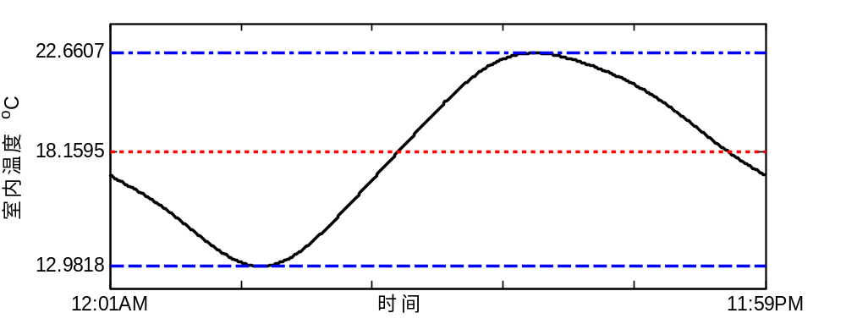
图14 空气层（保温层）为13cm时冬天的室内的温度曲线
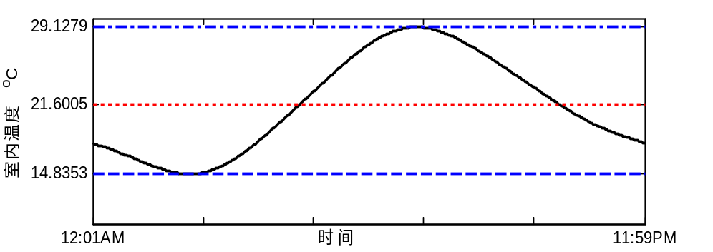
图15 空气层（保温层）为13cm时夏天的室内的温度曲线
当然，没有考虑空气对流的情况的确很大程度上降低了厚度，但是对于冬天，如果用一层空气作为保温层（如图16），显然不能不考虑空气的对流。如图所示，上面靠近室外的空气温度低，要向下运动；而下面靠近室内的空气温度高，要向上运动，因此空气的对流会加剧热传导。
室内：温度高
热空气
冷空气
室外：温度低
图16 冬天空气保温层的屋顶截面图
而夏天时则刚好相反，室内温度低，室外温度高，在这种情况下，就不会出现冬天时的对流情况，空气的导热能力就变得很差了，因此，对于夏天图14的结果可以认为是正确的。
如果能阻碍或者降低空气的对流，就能够降低冬天空气层的导热能力。当然实际上很多材料的隔热原理也是通过降低空气的对流实现的，比如胀松棉花，包括珍珠岩保温材料。
目前，市场上有一种真空玻璃，图17是真空玻璃的结构示意图，完全真空是不导热的，虽然真空玻璃不完全真空，但其隔热效果是相当不错的，但是真空玻璃的成本是很高的，所以用真空玻璃或者其它含有真空层的材料作为屋顶的保温层是不太现实的，本文将真空玻璃提出来，只是想说明一下，未来的保温材料是多种多样的，并且保温绝热效果会越来越好。
玻璃
真空层
图17 真空玻璃的结构示意图
8.2常用几种材料的分析
下面，本文就现有常用的几种保温材料作一定分析比较，从中选择一个我们认为比较好的材料，下表给出了几种保温隔热材料的相关参数^{[5]}，以及用问题一中的模型算出的最佳厚度。
表13几种保温隔热材料的参数及作为屋顶保温层的最佳厚度
材料名称 | 密度（kg/m³） | 导热系数（W/m·K） | 最佳厚度（cm）
憎水珍珠岩制品 | 200~300 | 0.058 | 31.2
中级纤维酚醛树脂 | 120~150 | 0.041~0.047 | 22.0~25.3
硬质聚氨脂泡沫塑料 | 30~50 | 0.023~0.029 | 12.4~15.6
硅酸铝纤维板 | 150~200 | 0.047 | 25.3
为了研究导热系数和最佳保温层厚度的关系，本文对这几组导热系数与最佳保温层厚度作了散点图，发现导热系数与最佳厚度存在明显的线性关系，因此本文对导热系数与最佳厚度作了一阶拟合，图18是导热系数与最佳保温层厚度的拟合曲线图。
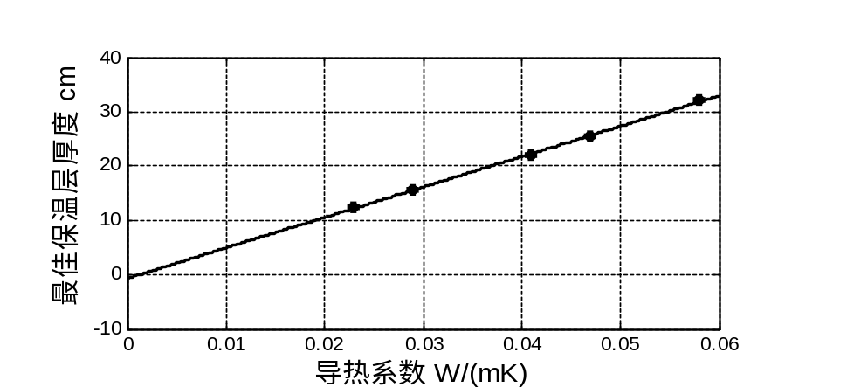
图18 导热系数与最佳保温层厚度
并且本文得到拟合的函数关系式，导热系数与最佳保温层厚度的关系为：
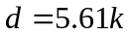
当然，保温材料的好坏，并不只是考虑保温层的厚度，还应考虑保温造成的压强，如果因为保温层而对屋顶有过大的压强，而对房屋结构和材料提出较高的要求，这是完全没有必要的。即需要考虑单位面积的保温层的质量。但从上面材料看来，导热系数越小的密度也越小。因此在不考虑材料成本的情况下（目前用于屋顶的保温材料都较为低廉），上述四种材料中，我们认为硬质聚氨脂泡沫塑料最好，此时最佳保温层的厚度为12.4~15.6cm。

8.3平顶屋保温层的最佳厚度的一般公式
在上文的8.2中，本文对常用几种保温材料进行了分析，得到了导热系数与最佳保温层厚度的关系，不过这个关系是在固定W =8m，L=12.5m,H=2.5m的情况下得到的。为了使本文的结果更具一般性，本文又结合了问题一中的7.5对不同结构参数的平顶屋的结果分析，进一步得到了保温层的最佳厚度的一般公式：
其中W，H，L分别为平顶屋的宽、高、长。k为所用保温材料的导热系数。

九、稳定性及灵敏度分析
本文通过改变初始温度,可以得到相应的室内温度变化大小,本文通过观察初始温度对室内平均温度及末了温度的影响大小,来说明模型的稳定性及灵敏度。由于第一问题本文的第一个模型与第三个模型结果相差不大,但第三个模型的仿真程序运算所需时间大长,因此,在对模型稳定性分析时,我们仍采用模型一来得到我们所需的数据（相关参数：平顶屋规格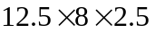,保温层厚为10cm）:

表14 不同初始温度对应的平均温度及末了温度（冬季）
初始温度 | 平均温度 | 末了温度
－50 | 11.88 | 13.43
－30 | 12.74 | 13.43
－10 | 13.60 | 13.43
10 | 14.47 | 13.43
30 | 15.33 | 13.43
50 | 16.19 | 13.43

表15 不同初始温度对应的平均温度及末了温度（夏季）
初始温度 | 平均温度 | 末了温度
－50 | 19.21 | 18.09
－30 | 20.40 | 18.09
－10 | 21.58 | 18.09
10 | 22.77 | 18.09
30 | 23.95 | 18.09
50 | 25.14 | 18.09
很显然，不管冬季还是夏季室内温度的平均值随温度变化改变极小，说明本文的模型不灵敏。末了温度不受初始温度的影响，说明了本文的模型具有很好的稳定性。因此，本文的模型具有很好的稳定性并且不灵敏。
十、模型的评价
模型的优点
本文通过傅里叶级数展开，从而考虑了温度变化的周期性，而没有片面的，静止的看待温度（只考虑两个极值温度），并且本文分别从连续、离散和宏观、微观四个解度出发，分别建立了三个模型。并对模型一和模型三的结果作了分析和比效，指出了结果存在差异的可能原因。
其次，本文还对不同结构参数的平顶屋和不同保温材料的最佳保温层厚度做了一定的分析，并得出了一般性公式。使本文的模型更具有一般性。
另外，本模型的适应性很强，只要对仿真中的参数进行修改，就能适应其它结构的平顶屋，以及其它材料的保温层。并且能很容易的算出相应的最佳保温层厚度。

模型的缺点
对于仿真中的一些参数，本文并没有过多的联系实际。因此，结果可能与实际存在一定的差异性。不过本文另外还对不同参数的平顶屋作了考虑，并得到了平顶屋最佳保温层的一般关系。而且本文的模型的适应性很强，很容易的修改参数。
对于问题二，考虑到保温材料价格都较为便宜，因此本文没有考虑成本对材料选择的影响，但实际情况中可能会做一定的考虑。

参考文献
[1]热学http://info.yqie.com/R/R0082.HTM
[2]民用建筑节能设计标准JGJ26-95
http://www.shyanyi.com/attach/node35/node37/node38/att100232_0.pdf
[3]绝热材料和吸声材料http://www.buildbook.com.cn/ebook/2007/B10039158/12.html
[4]温立书，郑忠武，曲坤，高寒地区平屋顶保温层厚度反演[J]，大连铁道学院学报， 2006(1):14-17
[5]中国气象科学数据共享服务网（China Meteorological Data Sharing Service System）
http://cdc.cma.gov.cn/
[5]保温材料大全http://blog.soufun.com/11910277/1223682/articledetail.htm
[6]Joakim Nordqvist, Rural Residential District Heating in North China,
http://www.miljo.lth.se/svenska/internt/publikationer_internt/pdf-filer/RuralResidentialDistrictHeatinginNC.pdf

附录一：温度及光强的傅里叶级数展开结果
表14哈尔滨二月份某日温度的傅里叶展开
时间 | 温度（） | 傅里叶展开 | 误差
12:00AM | -17.2 | -16.563 | -0.637
1:00AM | -17.1 | -17.603 | 0.503
2:00AM | -19.0 | -19.024 | 0.024
3:00AM | -20.8 | -20.608 | -0.192
4:00AM | -21.6 | -21.746 | 0.146
5:00AM | -22.1 | -21.853 | -0.247
6:00AM | -20.6 | -20.780 | 0.18
7:00AM | -18.8 | -18.889 | 0.089
8:00AM | -16.8 | -16.734 | -0.066
9:00AM | -14.8 | -14.672 | -0.128
10:00AM | -12.7 | -12.730 | 0.030
11:00AM | -10.7 | -10.819 | 0.119
12:00PM | -9.0 | -9.0209 | 0.0209
1:00PM | -7.8 | -7.6434 | -0.1566
2:00PM | -6.9 | -6.9884 | 0.0884
3:00PM | -7.1 | -7.0869 | -0.0131
4:00PM | -7.7 | -7.6746 | -0.0254
5:00PM | -8.4 | -8.4365 | 0.0365
6:00PM | -9.2 | -9.2697 | 0.0697
7:00PM | -10.4 | -10.298 | -0.102
8:00PM | -11.7 | -11.636 | -0.064
9:00PM | -13.1 | -13.167 | 0.067
10:00PM | -14.5 | -14.583 | 0.083
11:00PM | -15.5 | -15.675 | 0.175
表15哈尔滨二月份某日傅里叶展开的系数
系数 | 数值
a₀ | -13.896
a₁ | -4.0095
a₂ | 1.1165
a₃ | 0.23856
a₄ | -0.0125
b₁ | -5.5338
b₂ | 0.036084
b₃ | 0.2213
b₄ | 0.33919

检验值：

表16哈尔滨六月份某日温度的傅里叶展开
时间 | 温度（） | 傅里叶展开 | 误差
12:00AM | 16.8 | 16.804 | -0.004
1:00AM | 16.0 | 15.914 | 0.086
2:00AM | 15.1 | 14.913 | 0.187
3:00AM | 14.1 | 14.208 | -0.108
4:00AM | 14.0 | 14.201 | -0.201
5:00AM | 15.1 | 14.989 | 0.111
6:00AM | 16.4 | 16.314 | 0.086
7:00AM | 17.8 | 17.799 | 0.001
8:00AM | 19.2 | 19.235 | -0.035
9:00AM | 20.6 | 20.662 | -0.062
10:00AM | 22.2 | 22.19 | 0.01
11:00AM | 23.8 | 23.753 | 0.047
12:00PM | 25.0 | 25.055 | -0.055
1:00PM | 26.0 | 25.764 | 0.236
2:00PM | 25.5 | 25.76 | -0.26
3:00PM | 25.1 | 25.203 | -0.103
4:00PM | 24.5 | 24.372 | 0.128
5:00PM | 23.8 | 23.436 | 0.364
6:00PM | 22.0 | 22.393 | -0.393
7:00PM | 21.1 | 21.206 | -0.106
8:00PM | 20.1 | 19.959 | 0.141
9:00PM | 19.0 | 18.861 | 0.139
10:00PM | 18.1 | 18.055 | 0.045
11:00PM | 17.2 | 17.456 | -0.256
表17傅里叶展开的系数
系数 | 数值
a₀ | 19.938
a₁ | -4.3249
a₂ | 0.78778
a₃ | 0.19916
a₄ | 0.20417
b₁ | -3.145
b₂ | -0.027751
b₃ | -0.10547
b₄ | 0.15155

检验值：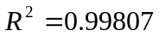

表18哈尔滨六月份某日光照强度的傅里叶展开
时间 | 光照强度 | 傅里叶展开 | 误差
5:00AM | 142.26 | 165.37 | -23.109
5:30AM | 188.63 | 220.04 | -31.415
6:00AM | 236.74 | 282.68 | -45.935
6:30AM | 376.79 | 351.86 | 24.928
7:00AM | 456.29 | 425.69 | 30.603
7:00AM | 543.69 | 501.81 | 41.88
8:00AM | 585.76 | 577.59 | 8.174
8:30AM | 725.92 | 650.21 | 75.717
9:00AM | 732.2 | 716.83 | 15.365
9:30AM | 744.52 | 774.77 | -30.25
10:00AM | 803.68 | 821.6 | -17.926
10:30AM | 803.68 | 855.35 | -51.674
11:00AM | 834.24 | 874.57 | -40.331
11:30AM | 851.79 | 878.46 | -26.663
12:00PM | 840.75 | 866.85 | -26.1
12:30 PM | 829.13 | 840.3 | -11.169
13:00 PM | 822.85 | 799.98 | 22.874
13:30 PM | 792.87 | 747.66 | 45.212
14:00 PM | 771.6 | 685.57 | 86.034
14:30 PM | 661.77 | 616.29 | 45.481
15:00 PM | 486.27 | 542.6 | -56.329
15:00 PM | 442.92 | 467.33 | -24.406
16:00PM | 371.91 | 393.17 | -21.262
16:30PM | 342.74 | 322.58 | 20.155
17:00PM | 268.82 | 257.63 | 11.187
17:30PM | 146.09 | 199.92 | -53.832
18:00PM | 140.63 | 150.51 | -9.8847
18:30PM | 138.54 | 109.91 | 28.622
表19哈尔滨二月份某日傅里叶展开的系数
系数 | 数值
a₀ | 329.2859
a₁ | -424.8763
a₂ | 112.6892
b₁ | 66.0831
b₂ | -40.3880

检验值：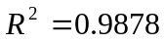
附录二：温度及光强的傅里叶级数展开程序
Main_temperature.m
t=[0:23]';%time
% T-temperature
T=[-17.2 -17.1 -19.0 -20.8 -21.6 -22.1 ... % 1 -6 hrs
-20.6 -18.8 -16.8 -14.8 -12.7 -10.7 ... % 7 -12hrs
-9.00 -7.80 -6.90 -7.10 -7.70 -8.40 ... % 13-18hrs
-9.20 -10.4 -11.7 -13.1 -14.5 -15.5 ]'; % 19-24hrs
%%%===============FOR JUNE==============
%T=[16.8 16.0 15.1 14.1 14.0 15.1 ... % 1 -6 hrs
% 16.4 17.8 19.2 20.6 22.2 23.8 ... % 7 -12hrs
% 25.0 26.0 25.5 25.1 24.5 23.8 ... % 13-18hrs
% 22.0 21.1 20.1 19.0 18.1 17.2 ]'; % 19-24hrs
%%%=====================================
sn=4; %Series
omega =2*pi/24; %all Fourier Coefficients
[a0,a,b]=Fourier_series_launched(t,T,sn,omega);
figure_for_Fourier(a0,a,b,omega,sn);
ylabel('温度 ^{o}C ');

main_light.m
t=[[0:3] [5:0.5:18.5,20.5] [22:23]]';%time
% L-light(kcal/(m2h))
L=[20.0 20.0 20.0 20.0 122.4 162.3 203.7 ...
324.2 392.6 467.8 504.0 624.6 630.0 640.6 ...
691.5 691.5 717.8 732.9 723.4 713.4 708.0 ...
682.2 663.9 569.4 418.4 381.1 320.0 294.9 ...
231.3 125.7 121.0 119.2 20.0 20.0 20.0]';
% 1kcal=4.184 kJ
L=L*4.184*1000/3600;% J/(m2s)
sn=2; %Series
omega =2*pi/24; %all Fourier Coefficients
[a0,a,b]=Fourier_series_launched(t,L,sn,omega);
figure_for_Fourier(a0,a,b,omega,sn);
ylabel('太阳辐射 J/(m^{2}s) ');
Fourier_series_launched.m
function [a0,a,b]=Fourier_series_launched(t,T,sn,omega)
length_t=length(t);
fc=zeros(length_t,sn);
fs=zeros(length_t,sn);
for n = 1:sn
fc(:,n)=cos(n*omega*t);
fs(:,n)=sin(n*omega*t);
end
%Multiple linear regression using least squares
[B,BINT,R,RINT,STATS] = regress(T,[ones(length_t,1),fc,fs],0.05);
a0 = B(1);
a = B(2:sn+1);
b = B(sn+2:end);
% T(t)=a0+a(1)sin( wt)+b(1)cos( wt)+a(2)sin(2wt)+b(2)cos(2wt)...
% +a(3)sin(3wt)+b(3)cos(3wt)+a(4)sin(4wt)+b(4)cos(4wt)...

figure_for_Fourier.m
function figure_for_Fourier(a0,a,b,omega,sn)
t=0:0.01:24;
T=a0;
for n = 1:sn
T = T + a(n).*cos(n.*t.*omega) + b(n).*sin(n.*t.*omega);
end
plot(t,T,'k','linewidth',1.5)
xlim([0,24]);
set(gca,'xtick',[0:24/5:24]);
set(gca,'xticklabel','12:01AM|| 时间|||11:59PM');

附录三：模型一的仿真程序
Main_mode_1.m
H= 2.5; %The height of the house (m)
L=12.5; %The length of the house (m)
W= 8; %The width of the house (m)
r_Ww=0.25;%Window wall area ratio
d3=10; %The thickness of the insulation layer (cm)
T_Heating=90;% The Temperature of the heating
S_Heating=6;%Area of Heating equipment
I=zeros(1,24*60*60);%illumination
T_in_0=18; %Initial temperature of indoor
r_air_exchage=1/(24*60*60);%air exchange rate

a0=-13.896;
a=[-4.0095 1.1165 0.23856 -0.0125 ];
b=[-5.5338 0.036084 0.2213 0.33919];
t=linspace(0,24,24*60*60);%number of 1 second periods in a day
%%===============FOR JUNE==============
% S_Heating=0;
% a0=19.938;
% a=[-4.3249 0.78778 0.19916 0.20417];
% b=[-3.145 -0.027751 -0.10547 0.15155];
% I=329.2859-424.8763*cos(2*pi/24*t)+112.6892*cos(2*2*pi/24*t) ...
% +66.0831*sin(2*pi/24*t)-40.3880*sin(2*2*pi/24*t);
%%=====================================
sn=4;
T_out=a0;
omega=2*pi/24;
for n = 1:sn
T_out = T_out + a(n).*cos(n.*t.*omega) + b(n).*sin(n.*t.*omega);
end
%%===============FOR MINIMUN===========
% T_out=-40*ones(1,24*60*60);
%%=====================================

% %%===============FOR MAXIMUN===========
% I=(75*ones(1,24*60*60)-T_out)/0.03;
% S_Heating=0;
% %%=====================================
for j=1:2
T_in=zeros(1,24*60*60);
T_in(1)=T_in_0;
for i=1:(24*60*60-1)
DT=Changes_Temperature(T_out(i),T_in(i),I(i),H,L,W,r_Ww,d3,T_Heating,S_Heating,r_air_exchage);
T_in(i+1)=T_in(i)+DT;
end
T_in_0=T_in(end);
end
T_in_mean=mean(T_in)
T_in_max=max(T_in)
T_in_min=min(T_in)
T_in_end=T_in(end)
plot(t,T_in,'k','linewidth',2)
hold on
plot([0,24],[T_in_max,T_in_max],'-.b','linewidth',2)
plot([0,24],[T_in_min,T_in_min],'--b','linewidth',2)
plot([0,24],[T_in_mean,T_in_mean],':r','linewidth',2)
%legend('温度曲线','最高温度','最低温度','平均温度',-1)
xlim([0,24])
set(gca,'ytick',sort([T_in_max,T_in_min,T_in_mean]))
set(gca,'xtick',[0:24/5:24]);
set(gca,'xticklabel','12:01AM|| 时间|||11:59PM');

ylabel('室内温度 ^{o}C')

Changes_Temperature.m
function [DT]=Changes_Temperature(T_out,T_in,I,H,L,W,r_Ww,d3,T_Heating,S_Heating,r_air_exchage)
S1=L*W;% Area at the top
S2=2*H*L+2*H*W;% Side Area
% OUT------------------------------>IN
k=[0.17 0.93 0.058 0.93 0.07 0.93 0.25];%Thermal conductivity ( w/(m^2K) )
d=[ 1 2 d3 2 20 1.5 0.1 ]./100;%Thickness (m)
c=1.006*10^3;%Heat capacity of the air (J/kg*k)
p=1.293;% density of the air (kg/m3)

k_side=0.3;
k_window=0.6;
k_Heating=4;%Thermal conductivity of Heating equipment
A=sum(d./k);

dQ1=(T_out+0.03*I-T_in)*S1/A;
dQ2=(T_out-T_in)*(S2*r_Ww*k_window+S2*(1-r_Ww)*k_side);
dQ3=(T_Heating-T_in)*S_Heating*k_Heating;
dQ4=(T_out-T_in)*L*W*H*p*r_air_exchage*c;

DQ=dQ1+dQ2+dQ3+dQ4;
DT=DQ/(c*H*L*W*p);

附录四：模型三的仿真程序
Main_model_3.m
H= 2.4; %The height of the house (m)
L=12.6; %The length of the house (m)
W= 8; %The width of the house (m)
r_Ww=0.25;%Window wall area ratio
d3=10; %The thickness of the insulation layer (cm)
cellular_s=0.1^2;
dt=5;% step:5 seconds
Cellular_Matrix=round(create_house(H,L,W,d3));
Thermal_conductivity=Thermal_conductivity_Matrix(Cellular_Matrix,d3);
Heat_capacity_Matrix=Heat_capacity(Cellular_Matrix);
mass_Matrix=mass_of_cellular(Cellular_Matrix);
[MC_u,MC_d,MC_f,MC_b,MC_l,MC_r]=mean_conductivity(Thermal_conductivity);
Cellular_Matrix(Cellular_Matrix~=-1)=10;
%t=2
T_mean=[];
for t =0:1/24/60/60:24 %number of 1 second periods in a day
Temperature_Matrix=Temperature_out(Cellular_Matrix,t);
[DT_u,DT_d,DT_f,DT_b,DT_l,DT_r]=difference_temperature(Temperature_Matrix);
DQ=Change_of_Energy(MC_u,MC_d,MC_f,MC_b,MC_l,MC_r,DT_u,DT_d,DT_f,DT_b,DT_l,DT_r);
DT=DQ./(Heat_capacity_Matrix.*mass_Matrix);
Cellular_Matrix(2:end-1,2:end-1,2:end-1)=Temperature_Matrix(2:end-1,2:end-1,2:end-1)+DT;
Cellular_Matrix([1,2,end-1,end],:,:)=-1;
Cellular_Matrix(:,[1,2,end-1,end],:)=-1;
Cellular_Matrix(:,:,[1,2])=-1;
T_mean=[T_mean,mean(mean(mean(Cellular_Matrix(4:end-3,4:end-3,11:end-3))))];
end

create_house.m
function Cellular_Matrix=create_house(H,L,W,d3)
k=[0.17 0.93 0.058 0.93 0.07 0.93 0.25];%Thermal conductivity ( w/(m^2K) )
d=[ 1 2 d3 2 20 1.5 0.1 ]./100;%Thickness (m)
d_cellular=d;
k_cellular=k;
d_cellular(d_cellular<0.5)=0.5;
d3=d_cellular(3)
k_cellular(d<0.5)=k_cellular(d<0.5)*0.1./d(d<0.5);
k_side=0.3;
k_window=0.6;
k_Heating=4;%Thermal conductivity of Heating equipment

Size_of_Matrix=round([L,W,H+sum(d_cellular)/0.5]./0.5)+6
Cellular_Matrix=zeros(Size_of_Matrix);
% 0 -1 -air
% -2 -wall
% -3 -floor
% 1-7
Cellular_Matrix([1,2,end-1,end],:,:)=-1;
Cellular_Matrix(:,[1,2,end-1,end],:)=-1;
Cellular_Matrix(:,:,[1,2])=-1;

Cellular_Matrix([3,end-3],:,:)=-2;
Cellular_Matrix(:,[3,end-3],:)=-2;

Cellular_Matrix(:,:,[end-3,end])=-3;

Cellular_Matrix(:,:,3)=1;
Cellular_Matrix(:,:,4)=2;
Cellular_Matrix(:,:,5:(4+d3/0.5))=3;
Cellular_Matrix(:,:,(d3/0.5+5))=4;
Cellular_Matrix(:,:,(d3/0.5+6):(d3/0.5+9))=5;
Cellular_Matrix(:,:,(d3/0.5+10))=6;
Cellular_Matrix(:,:,(d3/0.5+11))=7;

Thermal_conductivity_Matrix.m
function Thermal_conductivity=Thermal_conductivity_Matrix(Cellular_Matrix,d3)
k=[0.17 0.93 0.058 0.93 0.07 0.93 0.25];%Thermal conductivity ( w/(m^2K) )
d=[ 1 2 d3 2 20 1.5 0.1 ]./100;%Thickness (m)
d_cellular=d;
k_cellular=k;
k_cellular(d<0.1)=k_cellular(d<0.1)*0.1./d(d<0.1);
Thermal_conductivity=zeros(size(Cellular_Matrix));

Thermal_conductivity(Cellular_Matrix==0|Cellular_Matrix==-1)=20*0.1.^2;%air
Thermal_conductivity(Cellular_Matrix==-2)=0.3*0.1.^2;%wall
Thermal_conductivity(Cellular_Matrix==-3)=0.3*0.1.^2;%floor
for i=1:7
Thermal_conductivity(Cellular_Matrix==i)=k_cellular(i).*0.5;
end
Thermal_conductivity=Thermal_conductivity*1; % 1-dt
Heat_capacity.m
function Heat_capacity_Matrix=Heat_capacity(Cellular_Matrix)
Heat_capacity=[1 1.05 1 1.05 1 10.5 1465]*(10^3);
Heat_capacity_Matrix=Cellular_Matrix(2:end-1,2:end-1,2:end-1);
Heat_capacity_Matrix(Heat_capacity_Matrix==0|Heat_capacity_Matrix==-1)=1.006*10^3;
Heat_capacity_Matrix(Heat_capacity_Matrix==-2)=1.006*10^3;
Heat_capacity_Matrix(Heat_capacity_Matrix==-3)=1000;
for i=1:7
Heat_capacity_Matrix(Heat_capacity_Matrix==i)=Heat_capacity(i);
end

Temperature_out.m
function Temperature_Matrix=Temperature_out(Cellular_Matrix,t)
Temperature=-1737/125-8019/2000*cos(1/12*t*pi)-27669/5000*sin(1/12*t*pi)+...
2233/2000*cos(1/6*t*pi)+5200252446529183/144115188075855872*sin(1/6*t*pi)+...
1491/6250*cos(1/4*t*pi)+2213/10000*sin(1/4*t*pi)-...
1/80*cos(1/3*t*pi)+33919/100000*sin(1/3*t*pi);
Temperature_Matrix=Cellular_Matrix;
Temperature_Matrix(Cellular_Matrix==-1)=Temperature;
Temperature_Matrix(ceil(end/2),ceil(end/2),ceil(end/2))=90;

difference_temperature.m
function [DT_u,DT_d,DT_f,DT_b,DT_l,DT_r]=difference_temperature(Temperature_Matrix)
[X,Y,Z]=size(Temperature_Matrix);
x=2:(X-1);
y=2:(Y-1);
z=2:(Z-1);
DT_u=Temperature_Matrix(x,y,z-1)-Temperature_Matrix(x,y,z);
DT_d=Temperature_Matrix(x,y,z+1)-Temperature_Matrix(x,y,z);

DT_f=Temperature_Matrix(x,y-1,z)-Temperature_Matrix(x,y,z);
DT_b=Temperature_Matrix(x,y+1,z)-Temperature_Matrix(x,y,z);

DT_l=Temperature_Matrix(x-1,y,z)-Temperature_Matrix(x,y,z);
DT_r=Temperature_Matrix(x+1,y,z)-Temperature_Matrix(x,y,z);

mass_of_cellular.m
function mass_Matrix=mass_of_cellular(Cellular_Matrix)
Mass=[100 1800 800 1800 400 1800 600 ];
mass_Matrix=Cellular_Matrix(2:end-1,2:end-1,2:end-1);
mass_Matrix(mass_Matrix==0|mass_Matrix==-1)=1.293;
mass_Matrix(mass_Matrix==-2)=1200;
mass_Matrix(mass_Matrix==-3)=1200;
for i=1:7
mass_Matrix(mass_Matrix==i)=Mass(i);
end
mass_Matrix=20*mass_Matrix*(0.5^3);

mean_conductivity.m
function [MC_u,MC_d,MC_f,MC_b,MC_l,MC_r]=mean_conductivity(Thermal_conductivity)
[X,Y,Z]=size(Thermal_conductivity);
x=2:(X-1);
y=2:(Y-1);
z=2:(Z-1);
MC_u=2./(1./Thermal_conductivity(x,y,z-1)+ 1./Thermal_conductivity(x,y,z));
MC_d=2./(1./Thermal_conductivity(x,y,z+1)+ 1./Thermal_conductivity(x,y,z));

MC_f=2./(1./Thermal_conductivity(x,y-1,z)+ 1./Thermal_conductivity(x,y,z));
MC_b=2./(1./Thermal_conductivity(x,y+1,z)+ 1./Thermal_conductivity(x,y,z));

MC_l=2./(1./Thermal_conductivity(x-1,y,z)+ 1./Thermal_conductivity(x,y,z));
MC_r=2./(T1./hermal_conductivity(x+1,y,z)+ 1./Thermal_conductivity(x,y,z));

Change_of_Energy.m
function DQ=Change_of_Energy(MC_u,MC_d,MC_f,MC_b,MC_l,MC_r,DT_u,DT_d,DT_f,DT_b,DT_l,DT_r);
Q_u=DT_u.*MC_u;
Q_d=DT_d.*MC_d;
Q_f=DT_f.*MC_f;
Q_b=DT_b.*MC_b;
Q_l=DT_l.*MC_l;
Q_r=DT_r.*MC_r;
DQ=Q_u+Q_d+Q_f+Q_b+Q_l+Q_r;

